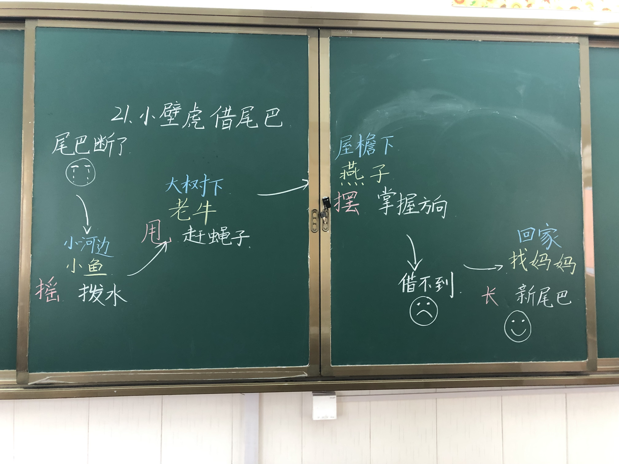
《小壁虎借尾巴》这是一篇知识性童话话，写了小壁虎被蛇咬住时挣断了自己的尾巴，然后他分别向小鱼姐姐、老牛伯伯、燕子阿姨借尾巴，没有借到，回到家却发现自己已经长出了新尾巴，从而生动自然地介绍了壁虎尾巴可以再生的功能。我在板书时用了递进的方式一步一步推下去，使学生更直观的看清全文结构。
全文共七个自然段。其中小壁虎借尾巴的三个自然段结构相同，运用准确、丰富的词语，形象地写出了三个小动物尾巴的不同特点和作用，读起来生动有趣。本文共有六幅插图，故事以连环画的形式呈现，生动地展现了故事情节。画面上小动物们表情生动，开始小壁虎被咬时的惊险，寻找尾巴不得的伤心，结尾发现自己长出尾巴的惊喜跃然纸上。所以在板书时我也加入了一下小表情，让学生体会小壁虎内心情绪的变化。教学时利用连环画课文的特点，让学生带着课后问题“小壁虎都找谁借过尾巴，结果怎么样”看图读文，找到相关信息，并连起来说说故事的主要情节，还可以鼓励学生分角色表演，让学生在实践中掌握借助图画阅读的方法。

